23. mednarodni festival VEČ ZNANJA ZA VEČ TURIZMA
Tema: Acqua Vibe - prepustimo se toku

NASLOV NALOGE
PERLA BLU - ACQUA VIBE DINNER EXPERIENCE
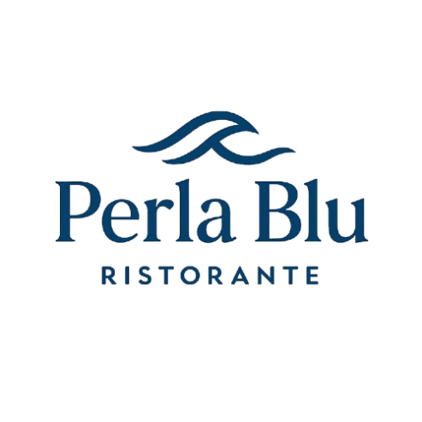
“ Kjer se morje sreča z okusom”

Šola: Srednja šola Pietro Coppo
Kraj šole: Izola 6310
Mentorice: Lea Viler, Nadine Baruca
Kontakt(e-pošta): lea.viler@pietrocoppo.si

Avtorji: Lin Velikonja, Rocco Lakošeljac, Matteo Anić
Kategorija: DIJAKI
Regija:Obalno - kraška

Datum: 12.januar 2026

Kazalo vsebine
1.UVOD 2
2. PROBLEMI IN OBSTOJEČE ALTERNATIVE 2
3. PREDSTAVITEV TURISTIČNEGA PRODUKTA 3
4. CILJNE SKUPINE OBISKOVALCEV 4
5. OPIS TURISTIČNEGA PRODUKTA 5
6. IZVEDBENI OKVIR TURISTIČNEGA PRODUKTA 5

7. VKLJUČEVANJE OBSTOJEČIH TURISTIČNIH SUBJEKTOV 6
8. VLOGA DIJAKOV IN AKTIVNOSTI ZA IZVEDBO IDEJE 7

9. DELNA URESNIČITEV IDEJE / MSP 7

10. ZAKLJUČEK 9

11 VIRI 9

1.UVOD
Tema letošnjega festivala AquaVibe – prepustimo se toku nas je spodbudila k razmisleku o tem, kako lahko voda v turizmu postane več kot le kulisa. Voda umirja, povezuje in navdihuje, zato omogoča doživetja, ki presegajo klasično opazovanje prostora in se obiskovalcem vtisnejo v spomin. Prav zato smo se odločili razviti turistični koncept, ki morje postavi v središče doživetja in mu pripiše aktivno vlogo pri oblikovanju izkušnje.
Ideja Perla Blu je nastala ob opazovanju obstoječe turistične ponudbe slovenske obale, kjer je morje pogosto prisotno predvsem kot razgled, redkeje pa kot prostor, v katerem se doživetje dejansko odvija. Ob tem opažamo tudi spremembe v pričakovanjih sodobnih obiskovalcev, ki vse manj iščejo množične oblike turizma in vse bolj cenijo butična, osebna in doživljajska doživetja, povezana z mirom, naravo in občutkom posebnost (Pine in Gilmore, 1999)i.
Kot dijaki smo zasnovali idejo, ki povezuje vodo, gastronomijo in doživetje na morju, pri čemer smo se zavestno usmerili v kakovost, selektivnost in trajnostni pristop namesto množičnosti. Perla Blu je zamišljena kot inovativen turistični produkt, ki obiskovalcem omogoča, da se simbolno in doživljajsko »prepustijo toku«, hkrati pa je zasnovan tako, da se lahko razvija postopno in v sodelovanju z obstoječimi turističnimi ter lokalnimi deležniki. Pri razvoju ideje smo izhajali iz prepričanja, da slovenska obala kljub svoji majhnosti ponuja velik potencial za razvoj trajnostnega in doživljajskega turizma. Z idejo Perla Blu želimo pokazati, da je z inovativnim in odgovornim pristopom mogoče ustvariti turistični produkt, ki je tesno povezan z lokalnim okoljem, naravnimi danostmi in sodobnimi trendi ter hkrati realno izvedljiv v faznem in partnerskem okviru.

2. PROBLEMI IN OBSTOJEČE ALTERNATIVE

Slovenska obala je ena najbolj prepoznavnih turističnih destinacij v Sloveniji, vendar se večina turistične ponudbe še vedno odvija na kopnem, medtem ko je morje pogosto prisotno predvsem kot razgled. Sodobni obiskovalci vse manj iščejo množične oblike turizma in vse bolj cenijo mir, stik z naravo, izvirnost in osebno doživetje. Kljub temu na slovenski obali trenutno primanjkuje inovativnih turističnih produktov, ki bi morje vključili kot osrednji prostor doživetja. Velik del gostinske in turistične ponudbe je standardiziran (promenade, restavracije v središčih, klasični izleti, množični dogodki), kar pogosto pomeni hrup, gnečo in malo zasebnosti. Takšne oblike ne omogočajo umika, intime in poglobljene izkušnje z vodo, ki jo številni obiskovalci danes iščejo (European Commission, 2018).
Problem lahko povzamemo v treh točkah:
- morje je premalo izkoriščeno kot aktivni prostor doživetja,
- primanjkuje butičnih in doživljajskih produktov, povezanih z vodo,
- obstoječa ponudba pogosto ne zagotavlja miru, zasebnosti in občutka posebnosti.
Obstoječe alternative in njihove omejitve
Ker interes za vodna doživetja obstaja, si obiskovalci pomagajo z alternativami, ki pa imajo omejitve:
- Klasične obalne restavracije: ponujajo razgled in kulinariko, vendar je izkušnja pogosto prekinjena z gnečo, hrupom in pomanjkanjem zasebnosti; morje ostaja predvsem ozadje.
- Izletniške ladje/panoramske vožnje: so večinoma kratke, množične in časovno omejene; namenjene so ogledu, ne pa poglobljenemu doživetju z zgodbo.
- Najem plovil: omogoča svobodo in zasebnost, vendar je pogosto logistično zahtevno in drago, brez dodatne vsebine; gost mora program organizirati sam.
- Odhod v tujino (HR/IT): zaradi bolj razvite ponudbe številni iščejo tovrstna doživetja drugje, kar pomeni izgubo gostov z višjo dodano vrednostjo za Slovenijo.
Alternative kažejo, da zanimanje obstaja, vendar nobena ne ponuja celovite, mirne in butične izkušnje, kjer bi morje postalo glavni nosilec zgodbe. Prav ta vrzel predstavlja priložnost za razvoj Perle Blu, ki je predstavljena v naslednjem poglavju.

3. PREDSTAVITEV TURISTIČNEGA PRODUKTA
Perla Blu je inovativen turistični produkt, ki morje postavi v središče doživetja. Gre za butično kulinarično in doživljajsko izkušnjo na vodi, kjer se povežejo naravno okolje, lokalna gastronomija in občutek umika iz vsakdanjega vrveža.
Perla Blu ni klasična restavracija niti običajen izlet. Njena posebnost je, da gost morja ne opazuje z obale, temveč ga doživlja neposredno – na vodi, v mirnem in intimnem okolju. Ker je doživetje namenjeno manjšemu številu obiskovalcev, omogoča oseben pristop in višjo kakovost storitve.
Produkt vključuje:
- prihod na lokacijo z manjšim plovilom,
- sprejem gostov v umirjenem ambientu na vodi,
- kulinarično izkušnjo z lokalnimi sestavinami in morskim značajem,
- čas za sprostitev, opazovanje morja in ustvarjanje spominov.
Perla Blu je prilagodljiva različnim priložnostim (romantični večeri, poroke, manjša praznovanja, poslovna srečanja ali posebni turistični programi).
Perla Blu neposredno sledi temi AquaVibe – prepustimo se toku, saj v ospredje postavlja vodo kot element sprostitve, gibanja in povezovanja z naravo. Gost se doživetju prepusti fizično (ker je na vodi) in simbolno (ker izstopi iz vsakdanjega ritma).
Inovativnost se kaže v:
- tem, da morje ni kulisa, temveč aktivni prostor doživetja,
- povezovanju gastronomije in narave v butični obliki,
- omejenem številu gostov, ki zagotavlja mir in osebno izkušnjo,
- poudarku na čustvenem in doživljajskem vidiku turizma.
Produkt sledi trendom, kjer obiskovalci iščejo izvirna, trajnostna in čustveno bogata doživetja namesto množične ponudbe.
Perla Blu je zasnovana kot produkt, ki spoštuje morsko okolje in dokazuje, da je trajnostni turizem mogoč tudi pri višji kakovosti storitve (UNWTO, 2017). Pomemben element so sončni paneli, ki omogočajo delno ali popolno samooskrbo z energijo ter zmanjšujejo ogljični odtis.
Dodatno okoljsko odgovornost predstavlja sistem desalinizacije, ki omogoča pretvorbo morske vode v pitno vodo in s tem zmanjšuje odvisnost od zunanjih vodnih virov, obenem pa gostom pokaže vlogo tehnologije pri varovanju naravnih virov.
Trajnostni pristop se kaže tudi v:
- omejenem številu obiskovalcev,
- uporabi obstoječe infrastrukture in plovil,
- sodelovanju z lokalnimi dobavitelji,
- ozaveščanju gostov o pomenu varovanja morja.
Cilj Perle Blu je postati vzorčni primer trajnostnega turizma na slovenski obali ter dokazati, da lahko luksuz in ekologija sobivata v harmonij (Slovenska turistična organizacija, 2017)i.

4. CILJNE SKUPINE OBISKOVALCEV
Turistični produkt Perla Blu je namenjen obiskovalcem, ki ne iščejo množičnih vsebin, temveč butična doživetja, povezana z vodo, naravo in čustvi, ki imajo za obiskovalce visoko doživljajsko in čustveno vrednost (Pine in Gilmore, 1999). Ciljne skupine izhajajo iz trendov trajnostnega in doživljajskega turizma na slovenski obali:
Romantični pari
Primarna ciljna skupina so pari (pribl. 25–50 let), ki iščejo intimno in neponovljivo izkušnjo ob morju. Perla Blu jim ponuja zasebnost, prestiž in močan spomin (zaroka, obletnica, posebna večerja). Takšni gostje so praviloma pripravljeni plačati več za redko in osebno doživetje.
Okoljsko ozaveščeni obiskovalci
Pomembna ciljna skupina so gostje, ki jih privlačijo trajnostni in inovativni turistični produkti. Perla Blu jih nagovarja z odgovornim odnosom do morja, omejenim številom obiskovalcev ter rešitvami, kot so sončna energija in desalinizacija morske vode. Cenijo zgodbo, kjer je voda vrednota, ne potrošni vir.
Gurmani in ljubitelji lokalne kulinarike
Produkt je namenjen tudi gastronomsko radovednim obiskovalcem, ki želijo lokalne okuse doživeti v posebnem ambientu. Morje je tukaj del zgodbe – kot izvor sestavin, tradicije in kulinaričnega navdiha (lokalne sestavine, ribiška dediščina, prostor na vodi).
Poslovni in posebni gostje
Dodatna ciljna skupina so manjše poslovne skupine in obiskovalci posebnih dogodkov (sprejemi, nagrajevanja, protokolarni obiski), kjer voda deluje kot element prestiža, umika in drugačnosti.
Povezava s temo AquaVibe: vse ciljne skupine povezuje voda kot osrednji element doživetja. Perla Blu ni produkt množičnega turizma, temveč za goste, ki se želijo »prepustiti toku« in doživeti morje sodobno, butično in odgovorno.

5. OPIS TURISTIČNEGA PRODUKTA

Perla Blu je inovativen turistični produkt na morju, kjer voda ni le okolje, temveč osrednji del doživetja. Gre za butično kulinarično izkušnjo na plavajoči platformi z delno podvodnim panoramskim pogledom, zasnovano v skladu s trendi doživljajskega in trajnostnega turizma. V duhu teme AquaVibe – prepustimo se toku gostu omogoča odmik od vsakdanjega ritma ter stik z mirom, gibanjem in vzdušjem morja.
Doživetje se začne že s prihodom na platformo z ladjico, kar ustvari jasen prehod iz vsakdanjosti v poseben prostor na vodi in okrepi občutek “prepustitve toku”.
Platforma omogoča neposreden stik z morjem: panoramski pogled na gladino, delno podvodni pogled v globino ter občutek naravnega ritma valov. Gost ni ob morju, temveč na morju.
Ponudba temelji na lokalnih, sezonskih sestavinah in morski tradiciji slovenske obale. Zaradi omejenega števila gostov je doživetje mirno, osebno in višje kakovosti.
Perla Blu vključuje trajnostne rešitve: sončne panele za delno energetsko samooskrbo ter desalinizacijo morske vode za zmanjšanje odvisnosti od zunanjih virov. Butični obseg dodatno zmanjšuje vpliv na okolje.
Perla Blu združuje vodo, mir, tok, naravo, kulinariko in trajnost v enoten čustveni vtis, ki omogoča obiskovalcem, da slovensko obalo doživijo na nov, butičen in odgovoren način.

6. IZVEDBENI OKVIR TURISTIČNEGA PRODUKTA
Turistični produkt Perla Blu je zasnovan kot doživljajska izkušnja na vodi, ki temelji na butičnosti, selektivnosti in spoštovanju naravnega okolja. Izvedbeni okvir ne sledi logiki množične turistične ponudbe, temveč omogoča nadzor nad kakovostjo, ritmom izvajanja in doživljajsko vrednostjo izkušnje.
Perla Blu je namenjena umestitvi v obalni prostor slovenske Istre, v sodelovanju z marinami, pristanišči in lokalnimi ladjarji. Lokacija ni stalna, temveč prilagodljiva glede na vremenske razmere, logistične možnosti in dogovor z lokalnimi partnerji. Ključno izhodišče je umik od kopenskega vrveža ob hkratni dostopnosti in varnosti, kar omogoča, da morje postane aktivni del doživetja.
Kapaciteta Perle Blu ni količinski cilj, temveč orodje za oblikovanje različnih ravni doživetja. Produkt omogoča intimna doživetja za manjše skupine ter večje, a skrbno načrtovane dogodke, pri čemer je vsak termin namenjen eni skupini ali naročniku. Izvajanje je omejeno na premišljeno razporejene termine, kar ohranja butični značaj in zmanjšuje vpliv na morski prostor.
Sezonskost je zavestna vsebinska odločitev, ki sledi naravnemu ritmu morja. Doživetja se izvajajo v obdobjih, ko pogoji omogočajo najvišjo stopnjo miru, čutnega stika z vodo in doživljajske vrednosti. Omejena dostopnost povečuje občutek posebnosti in gostu omogoča, da se doživetju resnično »prepusti toku«.
Doživetje se začne s prihodom na vodo in simbolnim odmikom od vsakdanjega ritma. Sledi sprejem in uvod v zgodbo Perla Blu, nato osrednji del, ki združuje kulinariko, stik z morjem in občutek umirjenosti. Zaključek je sproščen in brez časovnega pritiska, s poudarkom na celostnem vtisu.
Izvedba temelji na sodelovanju z licenciranimi ladjarji, marinami in gostinskimi strokovnjaki. Varnost gostov in spoštovanje okoljskih ter pomorskih predpisov sta temeljna izhodišča. Dijaki nastopajo kot razvijalci koncepta in promotorji ideje, operativno izvedbo pa prevzemajo izkušeni partnerji.
Perla Blu se razvija fazno – od koncepta in MSP do nadaljnjih nadgradenj v sodelovanju z lokalnimi deležniki. Tak pristop zagotavlja realnost, izvedljivost in možnost dolgoročnega razvoja trajnostnega in doživljajskega turističnega produkta.

7. VKLJUČEVANJE OBSTOJEČIH TURISTIČNIH SUBJEKTOV
Perla Blu je zasnovana kot turistični produkt, ki se razvija v sodelovanju z obstoječimi turističnimi in lokalnimi subjekti na slovenski obali. Takšen povezovalen pristop povečuje izvedljivost ideje, krepi lokalno gospodarstvo in ustvarja dodano vrednost za destinacijo. Produkt ne nastopa kot konkurenca obstoječi ponudbi, temveč kot njena nadgradnja, ki različne akterje povezuje v skupno doživljajsko zgodbo.
Pri izvedbi Perle Blu sodelujejo marine in pristanišča z zagotavljanjem logistične podpore, lokalni ladjarji, ki omogočajo prihod gostov po vodi, ter gostinski ponudniki, ki soustvarjajo kulinarično vsebino doživetja. Turistične organizacije in informacijski centri imajo pomembno vlogo pri vključevanju produkta v uradno ponudbo destinacije in njegovi promociji.
Poseben poudarek je namenjen sodelovanju z lokalnimi pridelovalci, kot so ribiči, vinarji in oljkarji, saj to krepi avtentičnost produkta, podpira lokalno gospodarstvo in zmanjšuje okoljski odtis. S tem Perla Blu ne ponuja zgolj doživetja na vodi, temveč aktivno promovira lokalno identiteto slovenske obale.
Pomembni partnerji so tudi butični hoteli in nastanitve višjega cenovnega razreda, ki lahko Perlo Blu priporočajo svojim gostom ali jo vključujejo v posebne pakete doživetij. Projekt ima podporo tudi v lokalni skupnosti, saj prispeva k prepoznavnosti kraja, spodbuja odgovorno rabo morskega prostora in spoštuje okoljske ter kulturne vrednote. Zaradi svojega izvora v dijaškem okolju ima Perla Blu tudi izobraževalno vrednost, saj spodbuja podjetniško razmišljanje mladih in sodelovanje med šolami, lokalnimi ponudniki ter turizmom.
​​8. VLOGA DIJAKOV IN AKTIVNOSTI ZA IZVEDBO IDEJE
Dijaki smo pri projektu Perla Blu nosilci razvoja in predstavitve koncepta, ne pa njegove operativne izvedbe. Naša vloga je bila usmerjena v prepoznavanje problema v obstoječi turistični ponudbi slovenske obale, kjer je morje pogosto prisotno predvsem kot razgled, ter v oblikovanje inovativnega turističnega produkta, ki v ospredje postavlja vodo kot osrednji element doživetja AquaVibe.
V okviru projekta smo analizirali trende trajnostnega in doživljajskega turizma, pregledali obstoječo ponudbo ter na tej podlagi razvili koncept Perla Blu z jasno zgodbo umika, miru in »prepustitve toku«. Poseben poudarek smo namenili vsebinski zasnovi doživetja, trajnostnim izhodiščem ter povezavi z lokalnim okoljem.
Za boljše razumevanje in vizualno predstavitev ideje smo pripravili maketo, AI-vizualizacije in osnovne grafične elemente. Idejo predstavljamo skozi pisno nalogo, javne predstavitve, objave na spletni strani šole in druge promocijske vsebine, s katerimi preverjamo odziv strokovne in širše javnosti.
V nadaljnjih fazah projekt vidimo predvsem kot platformo sodelovanja. Naša vloga ostaja v nadgradnji koncepta, razvoju vsebin, komunikaciji ideje ter povezovanju z lokalnimi deležniki, medtem ko bi operativno izvedbo, varnost in tehnično delovanje prevzeli izkušeni strokovni partnerji. Na ta način Perla Blu ostaja realen, fazno razvijajoč se projekt, ki dijakom omogoča aktivno učenje, hkrati pa spoštuje zahteve varnosti, strokovnosti in trajnostnega razvoja.

9. DELNA URESNIČITEV IDEJE / MSP
Minimalno sprejemljiv produkt (MSP) projekta Perla Blu predstavlja prvi konkreten korak od ideje k njeni preverbi v praksi. Njegov namen ni dokončna izvedba turističnega proizvoda, temveč preverjanje razumljivosti koncepta, zanimanja javnosti ter čustvenega odziva potencialnih uporabnikov, kar je ključno za nadaljnji razvoj projekta.
V okviru MSP-ja smo dijaki razvili več predstavitvenih elementov, ki omogočajo jasno razumevanje ideje Perla Blu. Med njimi so fizična maketa plavajoče restavracije, AI-vizualizacije ambienta in doživljajske vrednosti ter pisna in vizualna predstavitev projekta. Ti elementi komisiji, mentorjem in drugim deležnikom omogočajo, da si konkretno predstavljajo delovanje turističnega produkta v prostoru in času.
MSP smo uporabili za predstavitev ideje na podjetniških in turističnih tekmovanjih ter za pridobivanje povratnih informacij o inovativnosti, trajnostni naravnanosti in privlačnosti koncepta. Odzivi so bili pozitivni, saj so vizualizacije in maketa bistveno pripomogle k razumevanju ideje, obiskovalci pa so izrazili zanimanje za doživetje na vodi.
Pridobljene povratne informacije so omogočile izboljšave pri opisu doživetja, jasnejši poudarek trajnostnih vsebin ter prilagoditev predstavitve različnim ciljnim skupinam. MSP tako predstavlja trdno osnovo za nadaljnji razvoj projekta v sodelovanju z lokalnimi deležniki in strokovnimi partnerji ter omogoča postopno nadgrajevanje ideje brez večjih finančnih vložkov.
Perla Blu je zato že v fazi MSP-ja več kot zgolj koncept – je prepoznaven turistični produkt v nastajanju, ki sledi temi AquaVibe – prepustimo se toku in združuje vodo, trajnost ter doživljajsko vrednost.
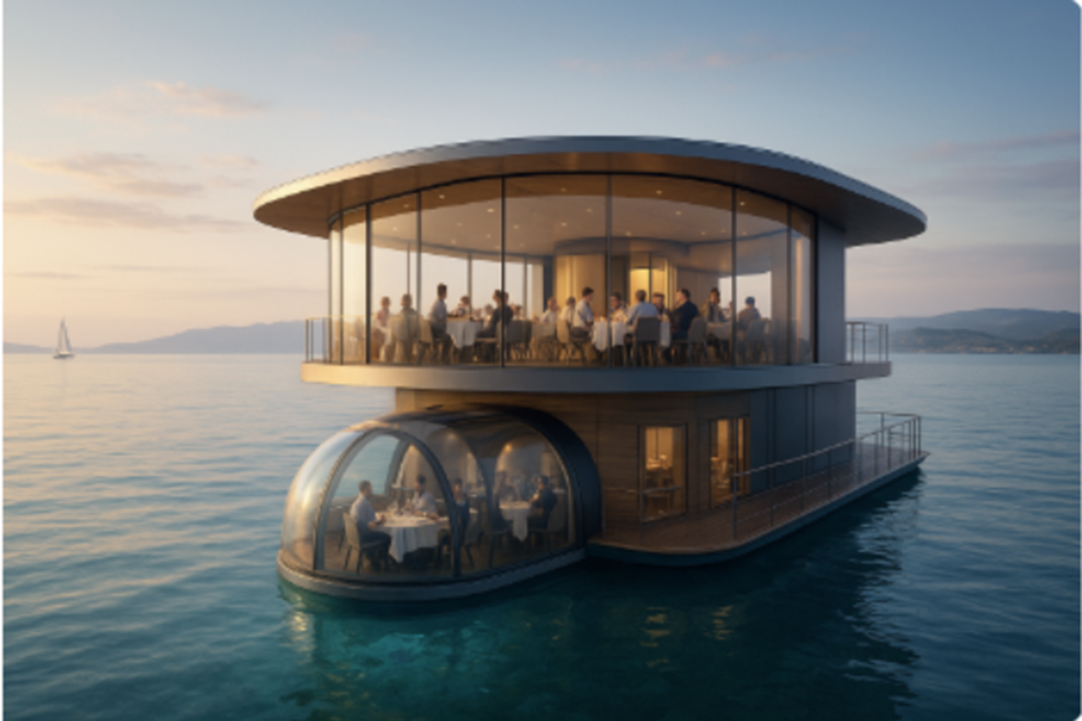
AI VIZUALIZACIJA

MINIMALNO SPREJEMLJIV PRODUKT (MSP)
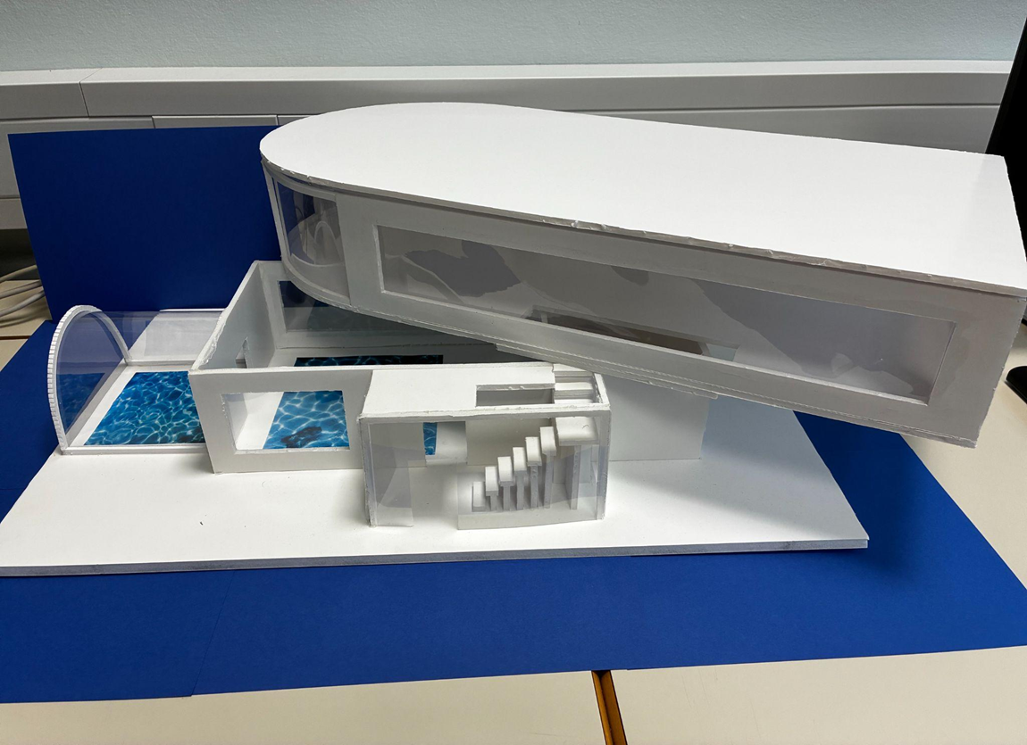
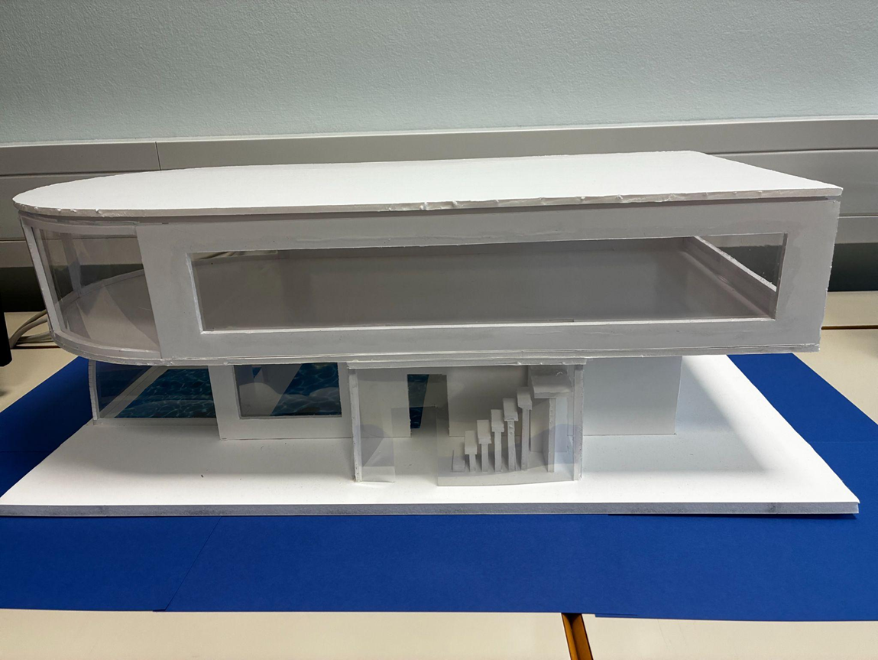

10. ZAKLJUČEK
Projekt Perla Blu predstavlja sodoben, inovativen in trajnostno usmerjen turistični produkt, ki neposredno sledi temi AquaVibe – prepustimo se toku. Voda v projektu ni zgolj okolje, temveč aktivni element doživetja, ki oblikuje ritem, vzdušje in celostno izkušnjo obiskovalca. Gost se z vstopom na plavajočo platformo simbolno in fizično odmakne od vsakdanjega tempa ter se prepusti toku morja, miru in doživetja.
Naloga jasno pokaže, da ima slovenska obala velik potencial za razvoj butičnega, trajnostnega in doživljajskega turizma, ki presega množične oblike ponudbe. Perla Blu ta potencial naslavlja z inovativno idejo, ki povezuje morje, gastronomijo, arhitekturo in trajnostne rešitve v edinstven turistični produkt, zasnovan za fazni razvoj in sodelovanje z lokalnimi ter strokovnimi partnerji. Poseben poudarek je namenjen trajnostnemu razvoju, saj projekt vključuje uporabo solarne energije, odgovorno ravnanje z naravnimi viri ter sodobne pristope k varovanju morskega prostora.
Pomembno je tudi, da ideja ni zgolj teoretična. Z razvitim MSP-jem, maketo in vizualnimi predstavitvami je Perla Blu že delno uresničen turistični produkt, predstavljen strokovni javnosti in preverjen skozi povratne informacije, kar potrjuje njegovo realnost in izvedljivost.
Vloga dijakov pri projektu je jasno opredeljena in skladna z njihovimi zmožnostmi. Dijaki nastopajo kot razvijalci koncepta, ustvarjalci vsebine in promotorji trajnostnega turizma, medtem ko je operativna izvedba predvidena v sodelovanju z izkušenimi partnerji. Projekt tako predstavlja primer dobre prakse vključevanja mladih v oblikovanje vizije prihodnjega turizma.
Perla Blu dokazuje, da lahko mlade ideje, ob jasnem izvedbenem okviru in partnerskem pristopu, prispevajo k razvoju inovativnih turističnih produktov, ki spoštujejo naravno okolje, sledijo sodobnim trendom in ustvarjajo dodano vrednost za destinacijo.

11 VIRI
European Commission. (2018). Overtourism: Impact and possible policy responses.
Pine, B. J., in Gilmore, J. H. (1999). The Experience Economy. Harvard Business School Press.
Slovenska turistična organizacija. (2017). Strategija trajnostne rasti slovenskega turizma.
UNWTO – World Tourism Organization. (2017). Tourism and Sustainable Development.

